MUSIDORA
Устройство управления промышленным оборудованием
Пульт управления DMX512
pcLIGHT 256 v 1.5

Инструкция пользователя

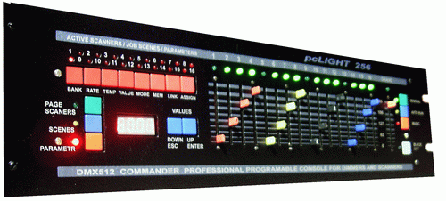

Устройство управления световым лучом DMX512 (pcLIGHT 256 v1.5)

Вступление

Спасибо за выбор нашего изделия! Перед началом работы необходимо ознакомься с данной инструкцией, которая содержит все необходимые рекомендации, и пояснения для начала работы с пультом. Пожалуйста, храните данную инструкцию после прочтения в безопасном месте, чтобы в будущем вы могли воспользоваться ею для получения дополнительной информации.

Меры предосторожности

Для предотвращения или снижения риска удара электрическим током или пожара не допускайте использования пульта управления pcLIGHT 256 под дождем или попадания на него влаги. Частое стирание содержимого памяти может быть причиной повреждения ИС памяти, поэтому будьте внимательны, чтобы не инициализировать память без необходимости. Внутри нет никаких частей для обслуживания пользователем, пожалуйста, не вскрывайте прибор без необходимости. Не производите никаких ремонтных работ самостоятельно, так как в противном случае вы можете лишиться гарантии. Ни при каких условиях не снимайте верхнюю крышку. Отключайте пульт управления pcLIGHT от сети, если планируете долгое время не пользоваться прибором. Не включайте прибор, если сетевой шнур изношен или поврежден. Не пытайтесь удалить или отломать заземляющий штырь от сетевого шнура. Этот штырь используется для уменьшения риска удара электрическим током и пожара из-за внутреннего замыкания. Пульт управления pcLIGHT не предназначен для домашнего пользования. Пультом управления pcLIGHT должны пользоваться только взрослые, никогда не разрешайте маленьким детям играть с прибором. Не допускайте попадания воды или какой-нибудь жидкости внутрь или на поверхность пульта. Никогда не используйте световой пульт pcLIGHT в местах повышенной влажности, в местах чрезмерной вибрации или толчков, в местах с температурой выше 45C или меньше 20C. Если вашему пульту управления pcLIGHT необходим текущий ремонт, то необходимо обратиться к дилеру или непосредственно в гарантийную мастерскую. Если в зимнее время пульт управления pcLIGHT 256 вносится в теплое помещение с улицы или из холодного помещения, то ему необходимо дать прогреться до комнатной температуры в течение 3-х часов. Не включайте пульт, если он был в условиях повышенной влажности до его полного высыхания. В процессе эксплуатации пульт управления pcLIGHT 256 необходимо оберегать от падений и ударов. Пульт допускается эксплуатировать в помещениях при температуре окружающей среды от +20’c до +35’c

Перед началом работы.

На сборочном заводе вся продукция упаковывается. При покупке изделия проверьте его состояние и убедитесь, что повреждений нет. При установке пульт управления выберите место с хорошим доступом и достаточной вентиляцией. Убедитесь, что напряжение сети соответствует 220В 50Гц. Предохранитель 0.5A находится внутри устройства. Для подключения используйте только розетки с заземлением. Все необходимые подключения - выходы DMX512, звуковой вход и подключение к COM порту компьютера производите только при выключенном питании.
Функции и возможности

PcLIGHT 256 - профессиональный пульт управления (подобные устройства называют еще консолями или контроллерами) с LED дисплеем имеет 80 DMX каналов, 16 Фейдеров и общий регулятор уровня GRAND. Пульт управления pcLIGHT 256 удобно использовать для управления исполнительными устройствами с максимальным количеством каналов 16. Для управления используется сигнал стандарта DMX-512 1990. Пульт может быть использован в составе с другими устройствами использующих такой же формат для концертной и театральной деятельности. Функция U позволяет выводить на 16 светодиодов над фейдерами любые из 80 каналов управления DMX адресов. В памяти хранятся 16 сцен в 16 банках, всего можно запрограммировать до 256 шагов. Предусмотрена синхронизация от входного звукового сигнала по темпу и с учетом частотного спектра. Для облегчения инсталляции световой пульт pcLIGHT 256 имеет внутренний микрофон. Пульт управления pcLIGHT 256 имеет гибкую систему управления плавной смены сцен в ручном и автоматическом режиме. Функция предварительного просмотра позволяет просмотреть сохраненные сцены и их пошаговое исполнение во время “живых” действий. Пульт управления pcLIGHT 256 удобен для работы в темноте, все элементы управления являются светящимися. Пульт управления pcLIGHT 256 имеет высоту 3U b и отверстия для установки в рэк 19". При монтаже прибора в рэк применяйте винты и гайки М6. Для предотвращения перегрева обеспечьте достаточный доступ воздуха. К прибору и не монтируйте Пульт управления pcLIGHT 256 непосредственно над конечной ступенью.

Внешний вид передней панели.

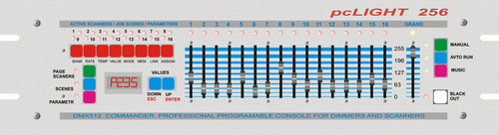

Элементы управления.

Контрольная панель пульта поделена на секции по функциональным признакам:
1. Универсальный индикатор из 16-ти светодиодов
2. Многофункциональные кнопки включения сканеров, установки сцен и параметров.
3. Кнопки выбора режима индикатора
4. Светодиоды индикации режима параметров
5. Универсальный светодиодный индикатор
6. Кнопки больше и меньше для изменения выбранного параметра
7. Индикаторы уровня каналов
8. Фейдера установки уровней каналов
9. Общий регулятор уровней всех каналов – GRAND
10. кнопки выбора режима пульта
11. Светодиоды индикации режима пульта
12. Кнопка выключения внешних приборов BLACKOUT

Вид на заднюю панель пульта

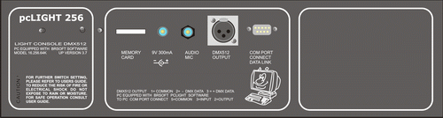

Задняя панель разъёмов.

Разъем для подключения внешнего блока питания.
AUDIO MIC вход. Используется для подключения внешних источников звукового сигнала. Позволяет использовать функцию MUSIC и синхронизировать сцены в такт с музыкой.
OUTPUT DMX512 Выход сигнала. Предназначен для подключения контролируемых устройств, выполнен в виде разъема XLR “мама” с 3 контактами.
TO PC COM PORT - разъем для обмена данными с компьютером. Используется в версиях старше 1.6.

Объяснение некоторых важных понятий

Сцена - статическая световая сцена (или световая картина или кадр), определяющая значения для всех DMX-параметров, контролируемых данным устройством.
Банк отражает шоу, в котором записан набор сцен, следующих друг за другом.
Длина шоу - количество активных сцен, начиная с 001.

Описание элементов управления и их применение

Фейдера каналов устанавливают уровень в соответствующих каналах строки DMX или в памяти светового пульта, например для диммеров Фэйдера 1-16 служат для установки интенсивности свечения световых элементов, подключенных к пульту.
Фейдер GRAND устанавливает общий максимальный уровень для всех каналов для всех режимов без исключения.
Кнопка BLACK OUT имеет триггерный эффект, то есть, при одном нажатии включает, при другом нажатии приводит к выключению (обнулению) всех каналов в строке DMX, повторное нажатие возвращает устройство в прежнее состояние. Мигающий индикатор BLACK OUT означает обнуление выходящей строки.

Кнопки выбора режима пульта устанавливают один из основных режимов пульта:
Manual – ручное управление всеми приборами и вызов требуемых сцен.
Avto - , Автоматический последовательный вывод сцен. Включение режима подтверждается светящимся светодиодом слева от кнопки и мигающими точками на дисплее пульта со скоростью установленного параметра Temp.
Music - Звуковая активация, вывод сцен под звуковое сопровождение, синхронизация сцен в такт с музыкой. Режим автоматического воспроизведения сцен «под музыку» происходит со скоростью, определяемой встроенным в пульт микрофоном. Включение режима подтверждается светящимся светодиодом слева от кнопки и мигающими точками на дисплее пульта. Для подачи звукового сигнала можно использовать вход ANALOG INPUT, расположенный на задней стороне пульта.

Универсальный индикатор из 16-ти светодиодов индицирует параметры, уровни или текущую сцену.
Многофункциональные кнопки включения сканеров, установки сцен и параметров используются совместно с кнопками выбора режима индикатора. Кнопки выбора режима индикатора устанавливают режим работы индикатора, а кнопки включения сканеров, установки сцен и параметров и кнопки больше и меньше изменяют уровень выбранного параметра.
Цифровой дисплей – Показывает текущее положение или величину параметра.
Page Scaners – Выбирает и инициализирует необходимые сканера для прямого управления или для записи. Активна группа из пяти первых кнопок под 16-тью универсальными светодиодами.
Scanes – режима выбора сцен в ручном режиме.
Parametr – выбор одного из параметров для изменения. Доступные параметры этой версии:
Bank – Кнопки UP/DOWN используются для выбора номера банка. При выборе нового банка памяти изменения сразу происходят только в Автоматических режимах. Индикатор номера банка показывает текущий активный банк памяти. Первый символ индикатора =b=.
Rate - время перехода «перетекания» от предыдущей сцены к следующей сцене. Если это время равно 001, то сцены сменяют друг друга мгновенно. Если время «перетекания» отлично от 001, сцены плавно меняют друг друга («перетекают» одна в другую) за это время. Кнопки UP/DOWN используются для установки величины Rate. Есть момент, который необходимо учесть при работе с регулятором Rate время затухания не должно превышать интервала, установленного для шага с помощью параметра Temp. Необходимо определить, какой интервал времени между сценами для вас оптимален. Наилучший способ поэкспериментировать с регуляторами и понять, как они взаимодействуют между собой. При смене уровня параметра изменения выполняются сразу во всех режима режимах. Индикатор показывает уровень в условных единицах. Параметр сохраняется для каждого банка отдельно. Первый символ индикатора =r=.
Temp – частота смены сцен в автоматическом режиме и время задержки звукового модуля. Кнопки UP/DOWN используются для установки величины темпа. При смене уровня параметра изменения выполняются сразу. Индикатор показывает уровень в условных единицах. Параметр сохраняется для каждого банка отдельно. Первый символ индикатора =t=.
Value – визуализация каналов DMX во время вывода в автоматическом режиме. Кнопки UP/DOWN используются для выбора номера начала строки DMX. При смене уровня параметра изменения выполняются сразу. Индикатор показывает уровень в условных единицах. Параметр сохраняется для каждого банка отдельно. Первый символ индикатора =u=.

Показания индикатора | Каналы
U000 | Выключено, нет вывода
U001 | 01-16
U002 | 17-32
U003 | 33-48
U004 | 49-64
U005 | 65-80
U006 | Фейдера уровней

Кнопки UP – DOWN изменяют выставленный параметр. Для сохранения в памяти необходимо нажать кнопу активного режима. Например: если Вы находитесь в режиме Manual, необходимо нажать кнопку Manual. В подтверждение записи индикаторы над фейдерами мигнут 2 раза.

Для удобства управления приборами типа сканеров адреса принимающих приборов устанавливают в соответствии с таблицей:

Количество каналов сканера | Номера первых адресов
12,16 | 1,17,33,49,65
8 | 1,9,17,25,33,41,49,57,65
5 | 1,6,11,17,23,28,33,39,44,49,45.
4 | 1,5,9,13,17,21,25,29,33,37,41,45,49,57,65

В общем случае возможна и любая другая конфигурация.
Например: последняя строка таблицы при выборе SCANNER 1 осуществляется доступ сразу к четырем сканерам, имеющих 4 канала управления.

Начало работы с пультом (пример)

Нажать кнопку Manual. Установить регулятор GRAND на максимум. Нажать кнопку PAGE SCANERS. Кнопками SCANNERS # отмените выбор всех сканеров, кроме того, чьи параметры Вы хотите менять. Должны остаться светиться только индикаторы выбранных Вами сканеров. Меняя положение Фейдеров, добейтесь положения луча, цвета или яркости диммера, задуманного вами для создания первой сцены. Если мигает индикатор BLACK OUT, нажмите на кнопку BLACK OUT, индикатор должен погаснуть.

При первом включении пульта

При первом включении пульт возвращается в тот режим и с теми параметрами, которые Вы выставили перед выключением. Исключение составляют режимы записи и стирания. Для того чтобы быть уверенным, что пульт вернется в этот режим, необходимо нажать кнопу активного режима. Например: если Вы находитесь в режиме Manual, необходимо нажать кнопку Manual, подтверждение записи в память всегда вызывает мигание индикаторов над фейдерами.

Режим ручного управления

Для входа в режим необходимо нажать кнопку Manual. Кнопками выбора сканера выбираем необходимую группу каналов, которую будем модифицировать. Выбранные группы индицируются на универсальном индикаторе. Доступны первые 5 кнопок в этом пульте (5х16=80 каналов макс). Теперь меняем фейдерами сцены, для получения необходимой световой картины. При изменении уровня его величина на 1 сек, отображается на индикаторе параметров. В этом режиме можно вызывать записанные ранее сцены. Для этого необходимо выбрать банк и нажать на кнопках сканеров нужную сцену. При нажатии на кнопку параметр можно изменить его с помощью кнопок UP\DOWN.

Режим Автоматического проигрывания сцен

Для пуска программы однократно нажмите кнопку AVTO. Повторное нажатие кнопки запускает секвенцию со сцены 001. Сцены будут изменяться от меньшей к большей со скоростью установленного темпа. Для остановки необходимо перейти в режим MANUAL. Во время работы можно менять банк, скорость и Rate. Для выбора параметра нужно нажать BANK, RATE, TEMP, VALUE. Описание функций параметров было приведено выше.

Режим синхронизации сцен под музыку

Для пуска программы однократно нажмите кнопку MUSIC. Повторное нажатие кнопки запускает секвенцию со сцены 001. Сцены будут изменяться от меньшей к большей синхронизируясь под сильную долю музыкального произведения. Для остановки необходимо перейти в режим MANUAL. Во время работы можно менять банк, скорость и Rate. Для выбора параметра нужно нажать BANK, RATE, TEMP, VALUE. Описание функций параметров было приведено выше.

Режим записи сцен

Несомненным достоинством пульта pcLIGHT 256 является простота, удобство записи, и запуска программ. Всего можно записать 16 динамических программ пошаговыми изменениями световых картин. Имеется 16 банков (BANK 1-16). Для каждого банка можно запрограммировать свои световые картины.
Предварительно необходимо установить банк, в который Вы будете записывать свои сцены. Для инициализации режима необходимо нажать кнопку MEM и удерживая её нажать кнопку Manual. Подтверждение входа в режим надпись на дисплее Р.106 и мигание индикатора PAGE SCANERS. Кнопками UP\DOWN выставляем первую сцену, с которой начинаем запись. Если Вы начинаете новый банк, устанавливаем с.001. Кнопками выбора сканера выбираем необходимую группу каналов, которую будем модифицировать. Выбранные группы индицируются на универсальном индикаторе и мигают. Доступны первые 5 кнопок в этом пульте (5х16=80 каналов макс). Теперь устанавливаем фейдерами необходимую сцену (при изменении уровня его величина на 1 сек отображается на индикаторе параметров.) и нажимаем кнопку MEM. В подтверждение записи индикаторы над фейдерами мигнут 2 раза и счетчик сцены перейдет на следующую и будет записана, длинна Секвенции (или паттерна). После записи последней сцены нажать на кнопку AVTO, пульт перейдет в режим AVTO. Учтите, при нажатии на AVTO текущая сцена не фиксируется в памяти, если сцена Вам необходима, нажмите предварительно MEM. При достижении последней сцены пульт сам перейдет в режим проигрывания сцен. При необходимости можно менять сцены кнопками UP\DOWN, записанные ранее сцены будут вызываться из памяти. Помните, что всегда необходимо выходить из режима записи, иначе Вы можете потерять последнюю сцену.

Режим стирания сцены во время записи

Для стирания одной сцены, в которой находится пульт необходимо нажать кнопку ASSIGN, индикаторы Фейдеров начнут часто мигать. Для стирания сцены нажать кнопку ENTER, для отмены стирания кнопка ESC. В подтверждение стирания индикаторы над фейдерами мигнут 2 раза.

Стирание сцен в выбранном банке

Для стирания банка необходимо: Перейти в режим Manual. Выставить необходимый банк и нажать кнопку Manual, индикаторы Фейдеров мигнут 2 раза. Выключить пульт на 10 сек из сети. Нажать кнопку SCENES и удерживая ее, включить пульт в сеть. Подтверждением входа в режим будет мигание индикаторов слева и постоянное свечение индикаторов фейдеров. Для выполнения стирания банка необходимо около 20 сек. Отменить процесс стирания невозможно. После окончания выполнения пульт вернется в режим Manual.

Стирание параметров во всех банках

Режим не стирает никаких сцен. Для стирания параметров необходимо: Перейти в режим Manual, для этого нажать кнопку Manual, индикаторы Фейдеров мигнут 2 раза. Выключить пульт на 10 сек из сети. Нажать кнопку PARAMETR и удерживая ее, включить пульт в сеть. Подтверждением входа в режим будет мигание индикаторов слева и постоянное свечение индикаторов фейдеров. Для выполнения стирания банка необходимо несколько секунд. Отменить процесс стирания невозможно. После окончания выполнения стирания пульт вернется в режим Manual.

Хорошего программирования!

Подключение приборов.

Световой пульт pcLIGHT 256 оборудован выходным разъёмом DMX 512 (3-х штырьковый XLR). Схема распайки разъёма. На рисунке ниже вид на разъем MALE со стороны штырьков.

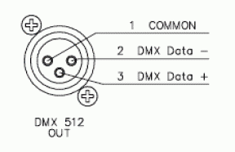
ВНИМАНИЕ! При работе с DMX512 всегда проверяете соответствие полярности на разъемах кабеля и полярности на входных разъемах прибора, т.к., управляемые приборы разных производителей используют 5-ти штырьковые XLR, в котором полярность контактов 2 и 3 изменена на обратную от принятой в стандарте DMX512. Сигнал DMX 512 обеспечивает высочайшую скорость, точность и помехоустойчивость работы. Основные правила подключения приборов:
1). Для соединения приборов между собой используется специальный кабель стандарта RS-485 или RS-422. Для небольших расстояний может использоваться микрофонный кабель;
2). Все приборы соединяются последовательно; соединение параллельно или звёздочкой запрещено, для улучшения качества DMX сигнала на последнем приборе ставится терминатор (между контактами 2 и 3 ставится сопротивление 120 Ом.

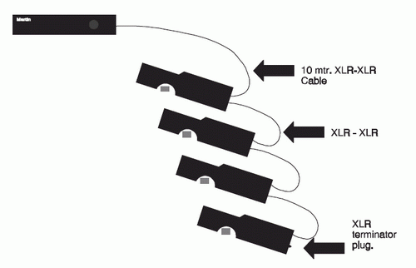

ОСНОВНЫЕ ХАРАКТЕРИСТИКИ

1. 80 DMX-канала (5 сканеров по 16 каналов каждый)
2. 16 банков (BANK) по 16 программируемых сцен (SCENE) в каждом
3. 16 регуляторов (фейдеров) для установки значений DMX-параметров
4. Общий регулятор GRAND, работает при закороченном пине (внутри пульта)
5. Встроенный микрофон
6. Режим AUTO с автоматической и ручной синхронизацией
7. Регулируемое время «перетекания» сцен (Rate)
8. 4-х цифровой LED дисплей
9. Выбор каналов для вывода на индикатор
10.Выходы DMX (XLR 3-pin)
11.Запоминающее устройство при нарушении подачи питания
12. Рэековое исполнение

Технические характеристики

Потребляемая мощность 10 ВТ
Напряжение питания 220 В
Размер 482х130х60
Вес 2 кг

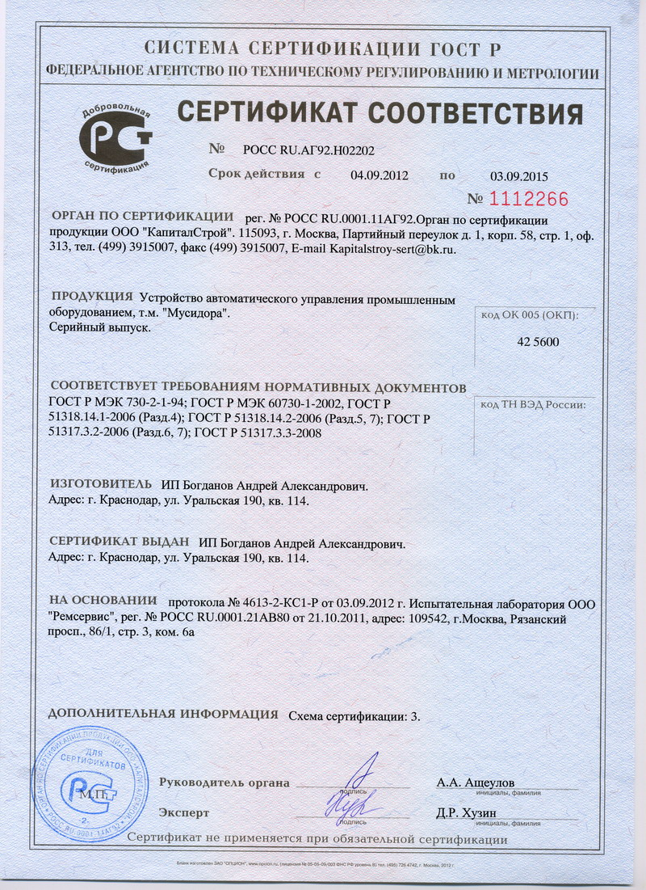

Содержание.

Перед началом работы
Функции и возможности
Внешний вид передней панели
Элементы управления
Вид на заднюю панель пульта
Задняя панель разъёмов
Объяснение некоторых важных понятий
Описание элементов управления и их применение
Начало работы с пультом (пример)
При первом включении пульта
Режим ручного управления
Режим Автоматического проигрывания сцен
Режим синхронизации сцен под музыку
Режим записи сцен
Режим стирания сцены во время записи
Режим редактирования сцены
Стирание всех сцен во всех банках
Стирание сцен в выбранном банке
Стирание параметров во всех банках
Подключение приборов.
ОСНОВНЫЕ ХАРАКТЕРИСТИКИ
Технические характеристики

Световой пульт pcLIGHT 256 соответствует утвержденному образцу. Изготовитель гарантирует соответствие устройства требованиям ГОСТ-Р при соблюдении владельцем правил эксплуатации, изложенных в настоящем руководстве по эксплуатации. Гарантийный срок эксплуатации Светового пульта pcLIGHT 256 составляет 6 месяцев со дня продажи через розничную торговую сеть. При отсутствии даты продажи и печати магазина в гарантийном талоне гарантийный срок исчисляется со дня выпуска Светового пульта pcLIGHT 256 Изготовителем. В течение гарантийного срока эксплуатации владелец имеет право на бесплатный ремонт изделия в случае нарушения работоспособности. Выполнение гарантийных обязательств производит торгующая фирма. Гарантийные обязательства не выполняются без предъявления гарантийного талона и в случае неправильной эксплуатации прибора. Постарайтесь зарегистрировать Ваш новый продукт на сайте www.musidora.ru непосредственно после покупки и внимательно прочитайте гарантийные обязательства. Если Световой пульт куплен не у дилера, регистрация поможет Вам получить официальную гарантию на сайте компании www.musidora.ru. Для регистрации написать письмо на адрес musidora@rambler.ru и указать дату и место покупки. Мы хотим, чтобы при возникновении неисправности в Вашем пульте она была устранена как можно быстрее. Пожалуйста, свяжитесь непосредственно с дилером, у которого Вы приобрели это устройство. Если поблизости нет дилера, Вы можете обратиться непосредственно в наш филиал. Список с контактными адресами филиалов Вы найдёте в конце инструкции по эксплуатации или на сайте www.musidora.ru. Спасибо.

Внесение изменений в конструктов осуществляется без предварительного уведомления. Поэтому технические данные и внешний вид прибора могут отличаться от содержащихся в документе технических данных или изображений Мы оставляем за собой право на внесение изменений в техническую конструкцию и внешний вид прибора. Содержащаяся в настоящем документе информация является актуальной на момент его сдачи в печать. Упомянутые или изображённые здесь названия других компаний, организаций или публикаций и соответствующие логотипы являются зарегистрированными товарными знаками их владельцев. Их применение не в коем случае не свидетельствует о претензии на соответствующий товарный знак или наличии связи между владельцами товарных знаков. ИП Богданов не гарантирует правильности и полноты содержащихся в настоящем документе описаний, изображений и данных. Приведённые в данном документе цвет и спецификация могут незначительно отличаться от цвета и спецификации конкретного продукта. Продукты продаются только нашими авторизованными дилерами. Дистрибьюторы и дилеры не являются уполномоченными агентами и не имеют права связывать заявленными или подразумеваемыми обязательствами и утверждениями. Настоящая инструкция защищена авторским правом. Любое её размножение или перепечатка, в том числе и частичная, и любое воспроизведение изображений, в том числе и в изменённом виде, допускаются только с письменного разрешения ИП Богданов.

Свидетельство о приемке

Цифроаналоговый преобразователь соответствует требованиям ГОСТ Р (см. Декларацию о соответствии) и признано годным к эксплуатации.
Серийный номер не предусмотрен.
Дата выпуска август 2012 г.

Дата продажи _______________________________

